质量诚信报告

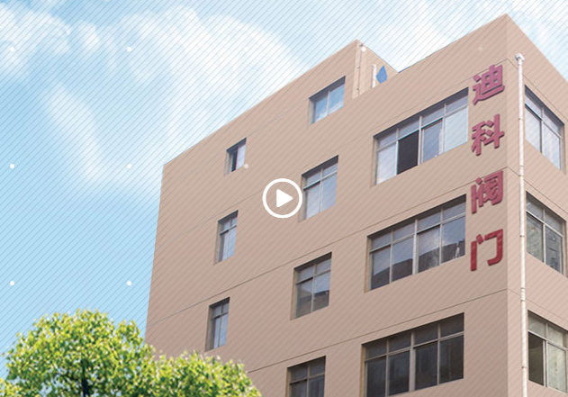

温州迪科阀门科技有限公司
二零二二年二月

目录
第一部分 前 言 3
1.1 编制说明 3
1.2 总经理致辞 4
1.3 企业简介 5
第二部分 报告正文 6
第一章 质量理念 6
第二章 质量管理 7
第三章 质量诚信管理 11
第四章 质量管理基础 17
第五章 产品质量责任 19
第三部分 结 语 23

- 前 言

  - 编制说明

本公司出具的质量诚信报告，依据国家有关质量法律法规、规章及相关行业质量标准、规范等进行编制。报告中关于公司质量诚信和质量管理情况是公司现状的真实反映，本公司对报告内容的客观性负责，对相关论述和结论真实性负责，现将有关情况说明如下：
- 报告范围：温州迪科阀门科技有限公司
- 报告时间：2021年１月至2021年12月，部分数据超出以上时间以实际为准
（3）报告发布周期：一年
（4）报告获取方式：通过公司网站 ：http://www.dicovalve.com
  - 总经理致辞

公司从2015年成立至今，全体员工凭着坚定的理想和信念，执着追求，开拓进取，取得了一定的成就。在公司取得的荣誉和业绩背后，饱含着各级政府和主管部门的关心和帮助，饱含着各界人士和朋友的关爱与鼓励，饱含着合作伙伴和协作企业的信赖和支持，特别是全体员工的辛勤耕耘和无私奉献。
温州迪科阀门科技有限公司以“以您为中心，以我为半径，让您最满意”的企业理念，争创一流品牌。采用扁平式标准化质量管理体系，确保每道工序的完美，尽心尽力为客户提供最具安全的阀门。
公司关注企业在竞争环境中生存状况，以坚持走可持续发展之路，倡导绿色环保思想，遵守法律法规，从产品生产到服务的全过程中，实行污染预防和持续改进要求，一切围绕为客户提供满意的产品与服务。公司一贯秉承“安全第一、以人为本、预防为主、安全健康、持续改进”的职业健康文化。坚持“客户至上，质量为本，全员参与，持续改进”的质量方针力求更好。
回首公司的发展历程，我们在欣喜和振奋中，更感受到新的激励与挑战。展望公司的发展，我们对它美好的未来充满信心。我会带领全体员工在新的征程上，勇于奋进、开拓创新，以更高的标准和要求挑战自我，超越自我。让我们携手共进，专业致力于阀门制造，做阀门行业领军企业，共同努力！

总经理：章 阳

2022年2月

  - 企业简介
温州迪科阀门科技有限公司是集设计研发、生产、销售、服务于一体的专业阀门制造企业。公司建筑面积达4000平方米，拥有数控加工、各种大中型设备、光谱议等专用检测设备，以确保产品零部件精密度，具备规模化、批量生产能力。
公司产品类型包括：法兰球阀系列，三片式球阀系列、二片式球阀系列、一片式球阀系列、闸阀、截止阀系列等。
执行标准：ISO、BS、ANSI、DIN、JIS、GB、JB等国内外标准生产。
产品通径：1/4“—6”（DN6-DN200)；压力等级：150Lb—800Lb
使用温度：-30C—300C；并可根据客户特殊要求治炼和制造。
近年来，产品出口美国、土耳其、巴西、法国、意大利、印度、西班牙、南非、韩国、日本等国家，是石油、化工、建筑、冶金、电力、环保等行业的首选产品。

地 址：浙江省温州经济技术开发区滨海园区杨柳路28-2号
座 机：0577-86070000
传 真：0577-86901099

报告正文

第一章 质量理念

1.1 企业使命
专注于我们的业务，倾听客户的需求和想法，力争客户最佳供应商。
1.2 公司愿景
做精主业，追求卓越，打造具有国际竞争力的手动工具一流生产企业。
1.3核心价值观
诚信 创新 业绩 和谐。
1.4 公司经营理念：
以您为中心，以我为半径，让您最满意。
1.5 企业精神：
客户满意的检验我们工作的唯一标准。
1.6品质承诺
标准是底线，我们要做得更好。
1.7 质量方针
客户至上，质量为本，全员参与，持续改进。

第二章 质量管理

2.1质量管理机构

    - 管理组织架构图

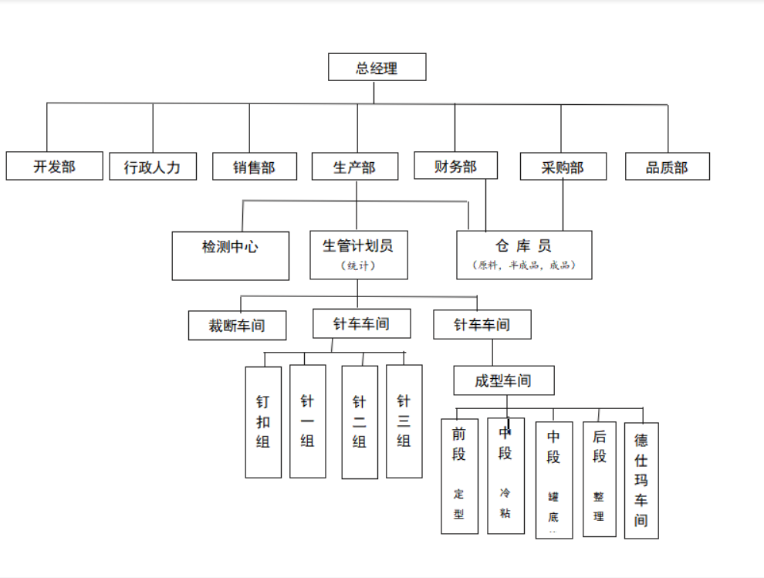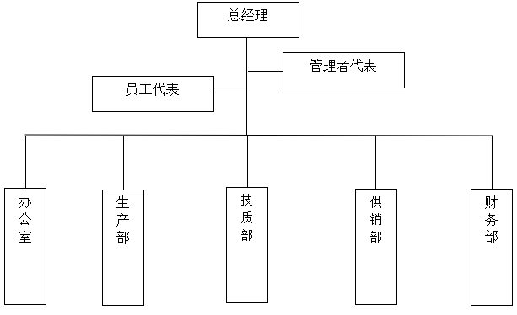

公司的质量管理由最高领导者亲自挂帅，副总对本公司产品质量工作全面负责，组织制定公司质量发展战略、质量目标、年度质量工作计划和质量保证措施。制订了各级人员的质量职责，组织一年一度的管理评审，实施质量改善、质量攻关等活动。技质部是公司质量管理的独立部门，实行质量安全“一票否决制”，确保出厂合格率100%。
2.1.1管理者代表
经公司最高管理者任命、并授权王波赋于其在质量管理体系方面指挥和控制系统。更好贯彻执行GB/T19001-2016和 GB/T24001-2016和GB/T45001-2020 标准，加强对质量、环境、职业健康安全体系的管理。具体职责包括：
--确保建立、实施、保持质量环境职业健康安全管理体系并符合标准的要求；
--确保过程、危险源、环境因素等得到识别、分析、确认、控制；
--报告质管理体系的整体绩效及其改进，特别向最高管理者报告；
--确保在整个组织内推动以顾客为关注焦点、互利供方关系、持续改进、过程方法、询证决策、领导作用、全员参与；确保在整个组织内提高员工的质量、环境保护、职业健康安全的意识；
--确保在策划和实施质量、环境、职业健康安全管理体系变更时保持其完整性；
--就质量、环境、职业健康安全管理体系有关事宜的外部联络。
2.1.2 技质部
--负责组织指导数据分析方法的应用并监督；
--负责认证产品标志的管理。
--具体实施本过程的质量管理，开展各项质量管理活动，编制年度质量提升计划，支撑公司高品质制造及质量目标的实现；
--在总经理领导下，负责公司质量目标的层层分解落实；
--组织实施来料检验、过程检验、成品检验；
--根据产品标准和技术要求，编制进货、过程和最终产品检验标准；
--负责各部门内部组织对不合格品评审和处置，并对生产过程中出现和流转下工序的废品进行监控、确认；
--负责到期测量量具及测量设备的送检，正确使用监视测量装置；
--负责对质量数据的汇总、统计和分析，负责因产品质量问题所采取纠正措施实施的跟踪验证；
--负责协调、组织解决车间之间的工艺、质量问题；
--负责对本公司质量事故的调查、处理，跟进验证整改措施结果；
--负责参与合同评审；
--负责认证产品的例行检验和确认检验。
--组织实施产品客户验货等各项工作；
--根据产品标准和技术要求，进货、过程和最终检验标准的批准；
--负责对质量检验数据的汇总、统计和分析，以及所采取纠正措施实施的跟踪验证；
--负责对质量事故的调查、处理，跟进验证整改措施结果；
--负责质量事故的调查和提出处理意见；
--负责客户投诉处理与督导责任单位改进；
--负责对特殊工序、关键工序进行控制、监督和检查；
--负责参与供应商的评审、评定、绩效汇总，对供应商有最终的否决权；
--负责公司质量成本的统计、汇总和分析；
--负责对认证产品一致性的监视，确保产品的一致性。
--负责产品各项认证检测工作；
--负责监测装置的登帐、编号、标识、周检、维修、建档等管理；
--根据各监视测量仪器的重要度及特性编制操作规范。
2.1.3 办公室
--确保质量、环境和职业健康安全一体化管理体系所需的过程得到建立、实施和保持并持续改进；
--向最高管理者汇报质量、环境、职业健康安全管理体系的业绩和改进需求；
--确保员工在公司内提高满足顾客要求的意识，提高全员的环境意识和职业健康安全意识；
--负责质量、环境和职业健康安全一体化管理体系的有关事宜与外部有关各方进行联络等。
2.1.4 其他部门及人员
根据公司《管理手册》及相关文件规定，承担各部门及岗位的质量责任。
2.2 质量管理体系
1、公司以GB/T19001-2016和 GB/T24001-2016和GB/T45001-2020质量管理体系标准要求为基础，结合卓越绩效模式和客户的相关要求，形成了完整的迪科质量管理标准体系。并通过内审、外审和管理评审，推进质量管理体系的不断完善，持续改进其有效性。为此应做到下列要求：
--分配体系管理职责，对QMS的有效性承担责任；
--制定QMS的质量方针和质量目标,并与组织环境和战略方向相一致；
--将公司QMS要求融入公司的业务过程；
--促进管理者在体系策划、运行中使用过程方法和基于风险的思维；
--识别公司QMS所需的资源及其更新需要并配备这些资源；
--在公司内进行沟通，确保全员理解有效的质量管理和符合QMS要求的重要性，积极主动参与和配合，通过考核、培训、分享知识、奖励制度，促使、指导和支持员工努力提高其素质，提高QMS的有效性和管理绩效；
--实施各项业务过程，实现公司目标和QMS的预期结果；
--推动改进；
--明确公司内部职责分工，支持其他管理者履行其相关领域的职责。
--其它：
公司生产在受控条件下进行，严格按工艺操作，以达到出厂产品100%合格；
用良好的售后服务,及时处理顾客意见和抱怨，确保顾客满意率98%以上；
重合同、守信誉，认真履行每份合同，及时处理变更，合同履约率达到100%。
追求装备先进性，对在用设备进行良好维护，保证设施设备完好率95%以上。
2.3 质量安全风险管理与控制
质量安全与风险监控方面。根据相关质量法规要求，建立了《风险和机遇控制程序》、《环境因素识别和评价控制程序》及产品检验规范等相关的管理制度，管理与控制产品质量关键特性。通过设立质量控制点对质量控制点的人员能力、设备、作业指导书、环境等策划，使得产品质量关键特性、重点特性存在的风险处于控制中。
实行产品线班组负责制，产品线班组对所管理的产品质量，从投入到产出、再到交付后使用全权负责，一站式服务。
型式试验方面，公司质量管理严格遵守国家法规和标准，实施并通过GB/T19001-2016和 GB/T24001-2016和GB/T45001-2020质量管理体系认证，不断完善质量管理过程，通过技能比赛、推荐考核等程序，进行内部检验团队专业技术培训与提升。同时，把技质人员分配到车间各工序，实行定人定岗定责，并将质量考核作为车间和车间员工月绩效考核评比的重要内容。
应急管理方面，为预防突发事件的发生及发生突发性事件后的有序应对，公司成立了安委会和应急小组，制订了相应的应急预案，对火灾、断电和可能造成质量事故的事项有相应的应急预案，每年定期举行消防演练和各种灾害应急演练，确保突发事件发生后，各级部门都能有效应对处置。

第三章 质量诚信管理

公司的质量诚信贯穿产品设计与生产、售后服务的全过程，建立了相关制度，加强员工的质量责任感和质量诚信教育，开展质量承诺活动。建立了质量事故报告制度和全流程可追溯制度，保障产品的质量安全。
3.1、产品全生命周期质量诚信管理
3.1.1产品设计诚信管理
公司规范设计开发，尊重知识产权。根据公司的整体战略规划，制订新产品的开发计划。在设计工作过程中充分考虑每个过程的内外部环境，认真识别过程的输入与输出要求，设立相适应的职能部门，确立部门的内外部职责和相互协作关系，设定并控制过程的结果。为确保满足关键要求，对承担过程管理的相关部门设立了考核指标，对各岗位人员进行考核，以保证过程的长期有效性。公司在设计工作过程时充分考虑了新方法、新技术、新知识的应用以及灵活性，并对过程中的时间周期、生产效率以及成本控制等要求予以设计控制。
3.1.2原材料或零部件采购管理
公司制定《采购控制程序》、《组织环境和相关方控制程序》，以控制供方、外部提供过程产品和服务。
公司应基于外部供方按照要求提供过程、产品和服务的能力，确定并实施对外部供方的评价、 选择、绩效监视以及再评价的准则。评价活动和由评价引发的任何必要的措施，应保留成文信息。
公司确保外部提供的过程、产品和服务不会对组织稳定地向顾客交付合格产品和服务的能力产生不利影响。
公司应确保在与外部供方沟通之前，充分进行，确定的要求是充分和适宜的。
人员管理：人员上岗前均进行岗前培训，关键岗位人员通过考试取得操作证后才能上岗，人员换岗应经培训合格后经技质部确认。车间管理人员或者技质经理定期对员工进行质量改进等相关培训，提高操作员工的质量意识，要求车间工人严格按照规定进行生产操作。
设备管理：每年制订设备的维护保养计划并按计划执行，每天对设备进行点检，涉及安全性能的设备每天按规定进行确认，确保设备的正常运行。
材料管理：严格进行材料标识管理，通过系统管控、员工自查、巡检督查方式进行控制。技质部对不合格的物料进行锁定和标识、隔离，未经解绑，发不出锁定的物料。
控制方法：遵循“不接收、不制造、不流转不合格品”的“三不”原则，由员工进行自检、互检。专职检验员严格执行首件检验、巡检及成品检验，切实保证终端产品质量。车间严格执行产前会议制度，产品上线前均组织生产、质量、工程等相关岗位人员明确产品要求及历史问题点，提前做好应对的准备和明确过程质量的控制重点，对于现场发现的可立即处理的质量问题，车间主任或检验员及时组织相关人员改进；对于由长期数据统计发现的质量问题，则通过召开周质量例会或组织质量攻关小组进行跟进直至完成闭环整改。
现场与安全管理：公司建立了现场管理指标，并严格按照6S标准执行。每周组织巡厂和现场管理检查，对发现的问题及时进行通报并限期整改，并每月进行现场管理评比及奖励活动。安全管理方面，公司制订了有关安全管理制度及应急预案，落实三级安全教育制度，对员工进行安全知识及技能培训，定期组织安全消防演练等应急预案演练。
测量设备管理：每年制订测量设备的周期检定计划并严格执行。对涉及安全性能检测的设备，利用检测设备（或好样\坏样)每天进行确认点检，确保测量设备的有效性。
3.1.4产品售后质量诚信管理
公司根据客户需求，展开售后服务责任。
1）对产品质量及时进行跟踪，供销部每年行一次客户满意调查。与业界伙伴开放合作，持续为客户和全社会创造价值。
2）在与市场业务员电话沟通时，询问公司产品质量情况，并及时将情况反馈给技质部。
3）技质部应定期拜访客户，其目的就是要了解客户对公司产品质量控制的评价，以便进一步改善我们的工作。
4）每次拜访客户，都应写出书面报告并存档，并派出专业技术人员予以支持，并给出最佳的解决方案。
公司建立并实施了相应的营销策略，本着诚实守信的原则，与客户建立长期良好的战略合作关系，客按照公正公平、互惠互利的原则实现了共同发展；在顾客需求的识别上，公司尽最大可能了解顾客需求，建立并实施了《顾客满意度调查控制程序》；重点确立顾客满意度指标并领先同行，增强了顾客对购买公司产品的信心。
3.2 质量文化建设
    - 员工教育
公司将员工学习和发展视为“投资”，把创建学习型组织，营造全员学习的氛围作为长期发展战略的重要组成部分。随着公司规模的扩大和全球化发展战略的实施，公司将员工培训工作提到了议事日程，短期培训班已不适应公司发展的要求，公司急需对全体员工进行有计划、系统地进行培训，以提高员工的整体素质，公司建立并实施了《人力资源控制程序》。 公司每年针对实际和市场形势，识别各部门的培训需求，制定员工培训规划和年度计划，开展职工教育培训，包括质量意识、质量知识、质量管理制度、专业知识等培训内容。公司每年制定并下发了《年度培训计划》等，对质量诚信教育进行了安排布置。
表3.2-1 公司培训系统
序号 | 课 程 名 称 | 培 训 对 象 | 预定月份 | 培训频次 | 培训老师
1 | 《管理手册》《程序文件》以及管理制度培训 | 各部门负责人 | 2021.1.11 | 每年1次 | 内部培训
2 | 三级安全教育知识培训 | 新进员工 | 2021.3.2 | 每年1次 | 内部培训
3 | 安全知识、消防知识、火灾应急预案内容 | 各部门负责人 | 2021.3.22 | 每年1次 | 外部培训
4 | 质量、环境和安全管理体系内部审核知识培训 | 内审员 | 2021.4.15 | 每年1次 | 外部培训
5 | DB33_T 944.1-2014《浙江制造评价规范-第1部分-通用要求》、DB33_T 944.2-2017《“浙江制造”评价规范 第2部分：管理要求》 相关知识培训 | 各部门负责人 | 2021.5.17 | 每年1次 | 外部培训
7 | 《石油、石化、天然气及相关工业用钢制球阀》标准及认证实施细则的培训 | 各部门负责人 | 2021.6.18 | 每年1次 | 外部培训
8 | 认证证书、认证标志的管理以及认证产品一致性知识培训 | 各部门负责人 | 2021.7.19 | 每年1次 | 外部培训
9 | 检验员岗位技能培训 | 相关人员及各技质员 | 2021.8.17 | 每年1次 | 内部培训
10 | 阀门质量要求、标准讲解 | 生产操作工、技质员 | 2021.9.17 | 每年1次 | 内部培训
11 | 目标、重要环境因素、危险源、目标指标和管理方案 | 各部门负责人 | 2021.10.18 | 每年1次 | 内部培训
12 | 顾客或外部供方财产控制程序 | 各部门负责人 | 2021.11.22 | 每年1次 | 内部培训
根据公司教育培训系统及计划对全体员工进行了质量诚信和质量管理意识方面的教育培训，做到有计划，有安排，有检查，有考核，有总结，确保了培训效果和质量。
    - 诚信自律
公司在品牌知名度不断提升的同时，始终将企业质量诚信建设视为重要的一环。树立先进的企业价值观和正确的经营理念，守法经营，自觉接受有关部门的监督管理。真实、准确、及时、完整地在网上披露信息，确保所有投资者都能够及时的获取公司发布的信息；同时，公司通过投资者互动平台、投资者热线、互动邮箱等多种方式与投资者进行沟通交流。
3.3营造诚信守法环境
3.3.1恪守诚信
公司恪守商业道德，坚持诚信经营和公平竞争原则。公司从多年的经营实践中总结提炼的价值观就是“诚信 创新 业绩 和谐”，并以此为准绳奉行不止，高层领导带头学习《公司法》、《产品质量法》、《环境保护法》、《劳动法》等法律法规培养对客户讲诚信，重合同，守信用；对社会讲诚信，守公德，行公益的行为准则。针对销售业务，公司从不违约，也从不因为价格、质量、交货期、收付款等问题与客商发生过纠纷，深受国内外客户的信赖。
3.3.2遵纪守法
公司高管带头认真学习《公司法》、《合同法》、《产品质量法》、《安全生产法》等有关法律，在国家规定的法令、规章、制度范围内进行生产经营活动，遵守企业的章程、决议、制度，并通过签订保密协议、竞业协议、授权代理职务协议等方式，坚持合法经营，依法纳税，诚信为本，一切活动遵守中国的法律、法令和有关条例规定。
公司认真贯彻执行《劳动法》等国家相关法律法规，依法与所有员工签订劳动合同，成立了完善的工会组织，积极保障员工权益，并将涉及员工利益的薪酬、劳动安全、社会保险与福利、职业培训等内容进行具体规定，定期组织体检及健康培训，有效维护了员工的合法权益。公司导入职业安全健康体系认证，通过对公司的生产和管理活动进行有效控制，针对人的不安全行为和物的不安全状态及企业管理的缺陷等进行全员、全过程的安全管理，并积极组织开展质量管理、安全操作培训等一系列活动，此外积极进行生产区域产线改造，不断改善员工的生活和工作环境。

第四章 质量管理基础

4.1 标准管理
公司注重标准化体系建设，将标准化工作作为企业的一项主要工作。建立了较为完备的企业标准化体系。质量管理标准方面，以GB/T19001-2016和 GB/T24001-2016和GB/T45001-2020质量管理体系要求为基础，结合公司的实际情况，形成了质量管理体系文件。
公司质量管理体系文件结构
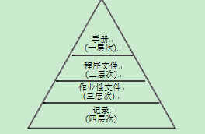
公司建立了以技术标准为主体，层次分明、机构合理、覆盖各专业的标准体系。
4.2 计量管理
公司严格执行《中华人民共和国计量法》等文件法规，从进货检验、工序检验、成品检验的检测设备；生产过程的计量检测设备建立了系统的体系和控制方法。设有专职人员负责设备的选型、委外校准/检定、和确认。和在用检测设备的定期委外校准或检定工作，并增加内部定期核查的方法为公司的计量管理的规范化提供了有力的保障。
为确保产品质量，在生产工艺中严格过程控制，对操作工使用的检测工具、计量器具进行管理，按要求定时进行校准，确保计量设备计量的准确性。
对计量器具从采购、入库出库严格按照审批计划和管理程序执行，仓库有专人保管计量器具，建立台帐和登记手续，计量器具的领用出库必须通过检定或校准并经过计量确认方可投入使用；对在用的计量器具严格按周期检定/校准和确认，强化现场检查和监管，掌握其使用情况，发现问题及时处理。

4.3 认证管理
为全面提升产品质量，确保各项生产经营活动规范及标准，公司先后通过GB/T19001-2016和 GB/T24001-2016和GB/T45001-2020管理体系认证。
公司坚持“保护环境、节能高效、预防污染、遵章守纪、持续改善；安全第一、以人为本、预防为主、安全健康、持续改进”的ES方针，通过加强对生产全过程的污染控制，能源、资源的合理使用，不断降低能耗，节约成本，减少污染，以及倡导健康生活方式，关注员工职业健康，努力改善工作环境。为确保体系的高效运行、持续改进，采用内审加外审的体系运行模式，针对存在的问题和不足进行改进和完善，结合管理提升活动，对管理文件、记录进行梳理，真正实现闭环式管理和文件的标准化管理模式，确保公司体系运行的规范、科学、高效。
4.4 特种设备安全管理
我公司按照国家有关法律、法规、规章、标准等的要求，建立和完善了安全生产管理制度、设备管理制度和安全操作规程。加强对职工的宣传教育，狠抓制度的落实工作，确保了各项制度的贯彻落实，有效杜绝了“三违” 现象发生。
为了有效防范重、特大事故的发生，公司加强了对特种设备和特种作业人员的安全管理，完善了特种设备和特种作业人员的安全管理制度，对特种设备定期进行保养和检测，及时整改存在的问题，确保设备保持良好的运行状态。公司的特种作业人员，经过上级主管部门培训并考试合格后，持证上岗，规范操作，确保了作业安全。

第五章 产品质量责任

5.1 产品质量水平
本公司主要产品主要为阀门，产品达到“浙江制造”认证标准的水平。
产品的关键和重要特性必须经过100%工序检测合格才进行转序。产品一次交验的合格率达到98%以上。
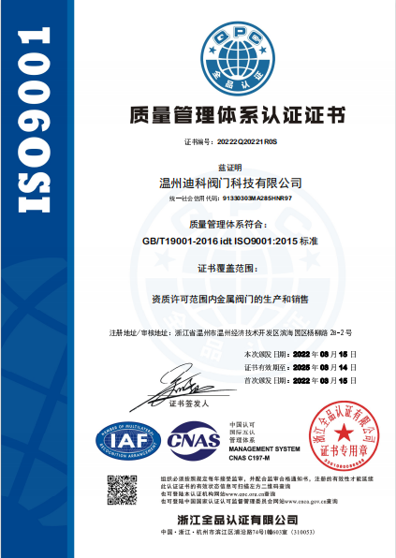

图5.1 质量管理体系证书

5.2 产品售后责任
公司根据客户需求，展开售后服务责任。
1）对产品质量及时进行跟踪，供销部每年行一次客户满意调查。与业界伙伴开放合作，持续为客户和全社会创造价值。
2）在与销售业务员电话沟通时，询问公司产品质量情况，并及时将情况反馈给技质部。
3）技质部应定期拜访客户，其目的就是要了解客户对公司产品质量控制的评价，以便进一步改善我们的工作。
4）每次拜访客户，都应写出书面报告并存档，并派出专业技术人员予以支持，并给出最佳的解决方案。
公司本着诚实守信的原则，与客户建立长期良好的战略合作关系，客按照公正公平、互惠互利的原则实现了共同发展；在顾客需求的识别上，公司尽最大可能了解顾客需求，建立并实施了《顾客投诉及满意度测量控制程序》；重点确立顾客满意度指标并领先同行，增强了顾客对购买公司产品的信心。
5.3企业社会责任
公司在专注于经营发展的同时，也不遗余力地参与到慈善事业中，承担起自己的各项社会责任，公司具体在社会责任方面的作为，详见《社会责任报告》。

第六章 产品质量承诺
6.1 质量投诉处理
投诉的处理流程：供销部负责收集客户信息，接收和处理客户的投诉，流程见图6.1投诉管理流程。技质部的职责是：客户质量投诉、三包索赔、外部退/换货接收处理；业务员外部质量处理支持、重大售后服务的组织与落实；协助业务员做好质量信息的处理回复；客户质量要求识别输入与管理；与公司技质部等职能部门接口做好售后服务工作；外部质量运行、客户质量满意度分析与组织改善等。最大限度减少顾客不满和业务流失。
图6.1投诉管理流程
供销部负责接收、收集顾客的抱怨/投诉，将顾客的意见记录，通过客诉处理记录或顾客专用格式，将相关信息传递到技质部，技质部接到顾客投诉反馈信息后，立即组织相关人员对可疑产品进行区分隔离：①区分隔离的可疑产品包括在制品，成品仓库，发运的在途品，外库存，涉及到外协件和原材料的应包含原材料库和相应的分供方；②技质部组织相关人员根据异常情况，确定临时措施，对可疑不合格品进行检查、返工、返修或者报废处理；必要时，填写《客诉处理报告单》；③在24小时之内把相关信息返回到顾客。
若分析确认的结果是本公司的制造质量问题，技质部组织相关人员分析原因，以确定根本原因，提出纠正和预防措施并组织实施，适当采用与风险相适应的防错技术。技质部评价纠正和预防措施的有效性，防止问题的再次发生。
投诉信息的积累、分析。售后服务、技质部负责定期对顾客投诉情况进行统计。技质部负责对顾客反馈回的《质量信息反馈单》等单据和产品退回的情报展开分析，制订解决的措施，跟踪解决措施的有效性直至问题关闭。
6.2产品质量承诺
为构建诚信经营、公平竞争的市场环境，切实保证产品质量及服务质量，维护消费者合法权益，公司向社会作出郑重承诺：
依法依规做精品
严格遵守《产品质量法》、《消费者权益保护法》、《浙江制造标准》等法规和标准，严格执行相关质量标准，不制假，不售假，杜绝虚假宣传，坚决抵制假冒伪劣，欺诈消费者等失信行为。落实企业的质量主体责任，自觉接受监督，以匠心制造精品，满足消费者对高质量产品的期待和要求。
快速响应做服务
推进售后服务体系建设，落实三包措施及公司的各项承诺，对消费者及客户的投诉做出快速响应。并承诺，对于顾客的投诉:
①一般问题的处理不得超过12小时，12小时内处理结果反馈给客户职能人员；
②影响较大的问题的处理不得超过6小时，6小时内处理结果必须反馈给客户职能人员；
③严重及重大问题的处理不得超过4小时，4小时内处理结果必须反馈给客户职能人员；
④顾客的建议处理周期为3天，任何处理意见均应在隔日内反馈客户职能人员。

迈向目标零缺陷
加强全员、全过程、全方位的质量管理，推行先进的质量管理方法，完善质量保证体系，加强原材料、生产过程和产品出厂等全过程质量控制，向质量“零缺陷”的目标不断迈进。

第三部分 结 语

自公司成立以来，公司严格遵守《公司法》《劳动法》《劳动合同法》《产品质量法》和《消费者权益保护法》等法律法规，自觉履行公司章程及公司制度，坚持“以您为中心，以我为半径，让您最满意”的理念，保障员工的合法权益，恪守产品质量，“标准是底线，我们要做得更好”的质量宣言，“恒久发展，诚信社会”管理理念，创新品牌，共同努力打造我们自己的名牌产品。学习世界级先进企业的管理模式，优化内部管理流程、整合管理方法，为实现“浙江制造”国内领先、国际一流的目标持续努力。
质量是每一个成功企业的永恒追求。随着行业的不断发展和消费者消费观念的成熟，对产品的质量要求将会不断提高。作为一个负责任的企业，迪科在质量诚信体系建设上的脚步将永不停歇。我们将以浙江制造“品字标”认证为契机，认真夯实质量管理基础，推动企业的发展，持续完善管理体系，提升质量管理水平，以公司战略及“客户至上，质量为本，全员参与，持续改进意”的质量方针为指引，努力夯实质量诚信基础，持续提升产质量竞争力，并向着“零缺陷”的目标不断迈进，为客户提供极具体验感的优质产品和优良服务！

温州迪科阀门科技有限公司
2022年2月

